**4 Tips Memilih Baju Toga wisuda Anak**

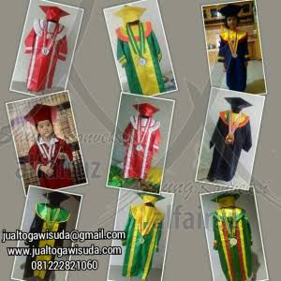

Baju toga tidak hanya dikenakan oleh para mahasiwa, tetapi anak-anak yang berada di bangku sekolah dasar seperti TK dan Paud juga mengenakan baju toga. Pemilihan baju toga anak paud dan TK tidak boleh sembarangan karena ada beberapa hal yang harus diperhatikan sebelum memilih baju toga. Dan berikut beberapa **4 Tips Memilih Baju Toga wisuda Anak**  simaklah informasi lengkapnya dibawah ini:

Sebagai seorang wali murid atau guru harus ada beberapa hal yang harus anda cermati pada saat memilih baju toga anak paud:

Hal pertama yang harus anda perhatikan adalah hindari pakaian yang membuat anak murid anda tidak nyaman. Seperti menghindari pakaian yang terbuat dari bahan-bahan kain yang keras. Karena anak-anak biasanya sangt aktif pada saat beraktifitas. Dengan penggunaan pakain yang terlau keras bersiko melukai kulit yang sang anak.

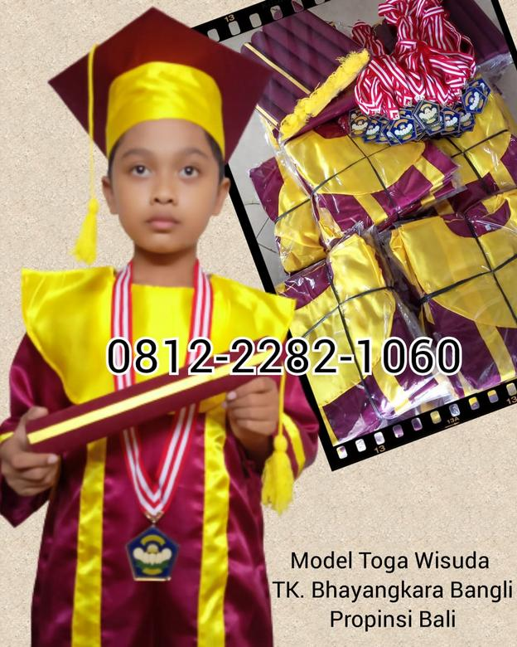

Kedua patikan pakaian atau bahan yang digunakan untuk membuat baju toga anak paud nyaman pada saat dipakai. nah ini beberapa bahan-bahan atau kain yang bisa digunakan untuk membuat baju toga untuk mahasiswa, paud dan TK, yaitu kain buludru, kain tessa, kain satin, kain gabardine, dan kain bestway. Bahan-bahan ini memiliki tektur kainnya yang sangat halus lebut, dan tidak panas, jadi sangat cocok dijadikan sebagai bahan membuat baju toga untuk anak paud.

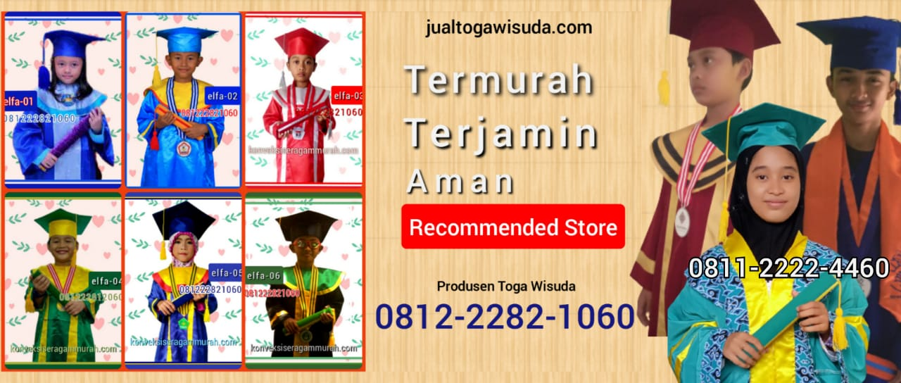***4 Tips Memilih Baju Toga wisuda Anak***  yang ketiga adalah pilihlah baju toga untuk anak paud dengan warna-warna yang cerah. karena dengan pemilihan warna yang cerah akan menambah kelucuan dari sang anak tersebut. dan warna yang ccock digunakan untuk baju toga anak paud itu biasanya warna biru, merah, dan kuning.

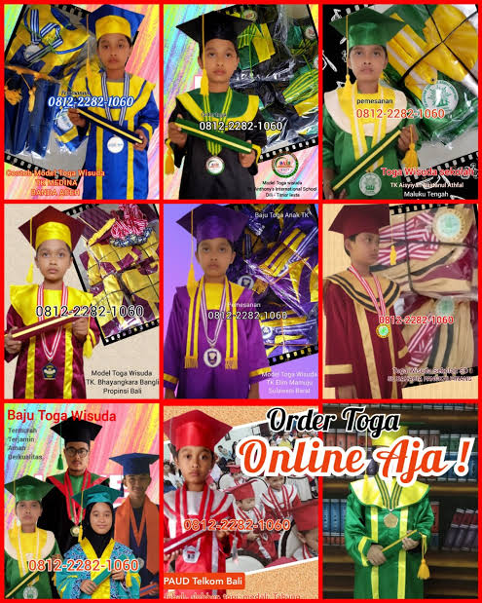

Tips keempat baju toga yang dikenakan anak tk itu bisanya hanya dikenakan untuk sesi poto saja, maka untuk menambhak estetika tambahkan beberapa ornamen wisuda seperti topi wisuda, medali, dan tabung wisuda.

Nah itulah beberapa 4 Tips Memilih Baju Toga wisuda Anak yang bisa anda aplikasikan nanti. lalu untuk pembuatan baju toga anak paud anda bisa mempercayakan kepada konveksi_tangerang. Kami menerima pemesanan baju toga anak paud, baju toga anak tk, baju toga wisuda universitas, baju toga wisuda sarjana hingga baju toga wisuda untuk guru besar.

Konveksi_tangerang sudah lama bekerja di dunia konveksi untuk itu banyak pelangga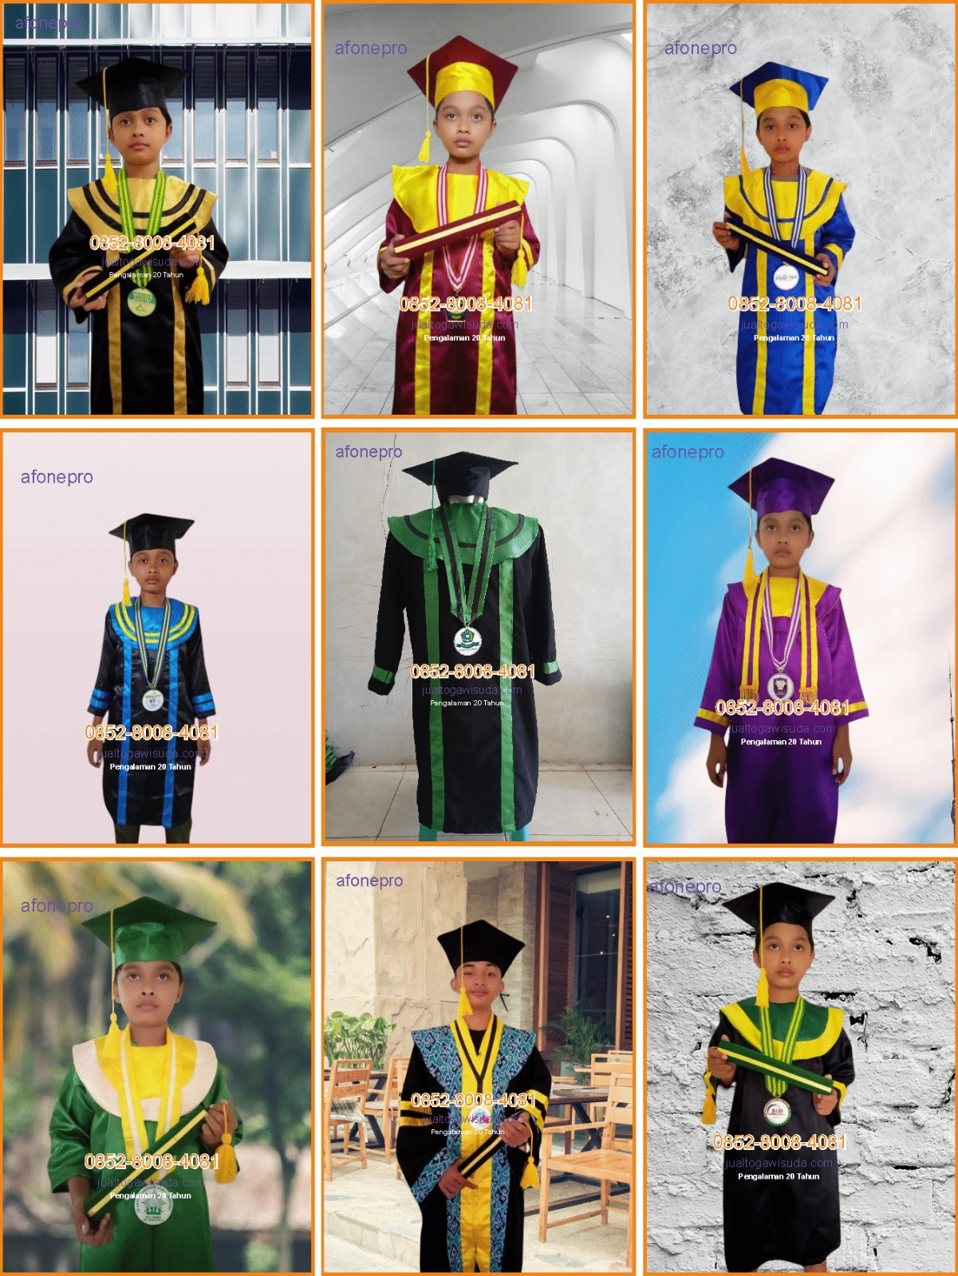n dari luar kota dan beberapa universitas besar yang menggunakan jasa konveksi_tangerang. Dengan kemapuan dalam menjahit baju serta kualitas bahan yang bagus dan harga yang ralatif murah, sehingga mampu menghipnotis para pelanggannya untuk terus menggunakan jasanya.

Untuk itu bagi anda yang belum pernah memakai jasa konveksi_tangerang untuk saat ini bisa mencobanya. Dan kami akan melayani anda dengan baik dengan cara memberikan hasil terbaik kami, dan dijamin hasilnya nya nanti tidak akan mengecawakan anda. semua barang yang anda pesan dijmain sesuai dengan apa yang diinginkan, muali dari desain , warna ukuran, bahan semuanya akan sesuai.

Jika anda belum puas dengan apa yang kami sampaikan, mungkin bisa mengunjungi alamat website kami di https://grosirbajuwisuda.wordpress.com, semua data terkait konveksi kami semuanya tertera disana. sedangkan untuk pemesanan bisa dilakukan dengan cara menghubungi nomor telopon atau alamat email kami, Segera percayakan baju toga wisuda anda disini. Baiklah hanya itu saja informasi seputar **4 Tips Memilih Baju Toga wisuda Anak**  yang bisa kami sampaikan untuk saat ini. Simak juga beberapa artikel kami lainnya ya, Selamat Mnecoba dan semoga bermanfaat. ☺

Kunjungi kami di :

<http://twitter.com/toga_elfa>

<https://web.facebook.com/konvenksi.seragam>

<https://secure.tagged.com/togawisuda>

<https://hubpages.com/@jualtogawisuda>

<https://www.linkedin.com/in/toga-wisuda-alfairuz-bbaabb130>

<https://hubpages.com/@togawisuda>

<https://www.tumblr.com/blog/toko-baju-toga-wisuda>

<https://personal.academia.edu/togawisuda>

<https://medium.com/@jualtogawisuda>

<https://ask.fm/toga_wisuda>

<https://www.tagged.com/togawisuda>

<https://www.minds.com/afonepro/>

[https://www.trepup.com/@produsentogawisuda](https://www.minds.com/afonepro/)

<https://www.youtube.com/@produsentogawisuda5483>

<https://www.dailymotion.com/jualtogawisuda>

<https://id.quora.com/profile/Produsen-Toga>

<https://www.wattpad.com/user/afonepro_toga>

<https://imgflip.com/user/ProdusenTogaWisuda>

<https://www.scribd.com/user/374695481/Toga-Wisuda>

<https://www.slideshare.net/konveksitoga>

<https://issuu.com/jualtogawisuda>

<https://www.flickr.com/people/200297798@N03/>

<https://about.me/elfatogawisuda/>

<https://sites.google.com/view/bajutogawisuda/>

<https://pixabay.com/id/users/afone_pro24-42982320/>

<https://www.pexels.com/@produsen-toga-wisuda-1098632538/>

[tiktok.com/@gerai_toga](http://tiktok.com/@gerai_toga)

<https://www.crunchbase.com/account>

<https://www.wattpad.com/user/afonepro_toga>

<https://post.news/@/jualtogawisuda>